20 年 月 日
関西大学ＳＤＧｓパートナー制度 参加申請書

申請概要
企業・団体名称
住所 | 〒
代表者氏名
担当部署名 |  |  |  |  | 担当者名
電話番号
メールアドレス
これまでのSDG s
推進に係る取組概要
目指すSDG s目標  主要ゴール◎  関連ゴール〇 | 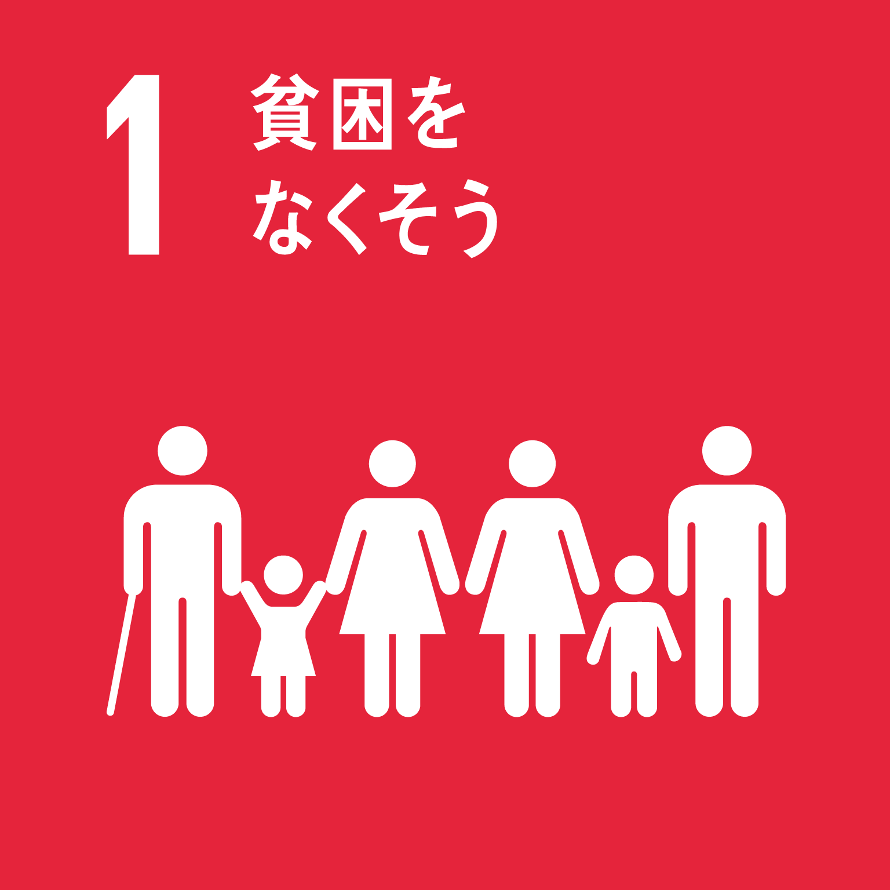 |  | 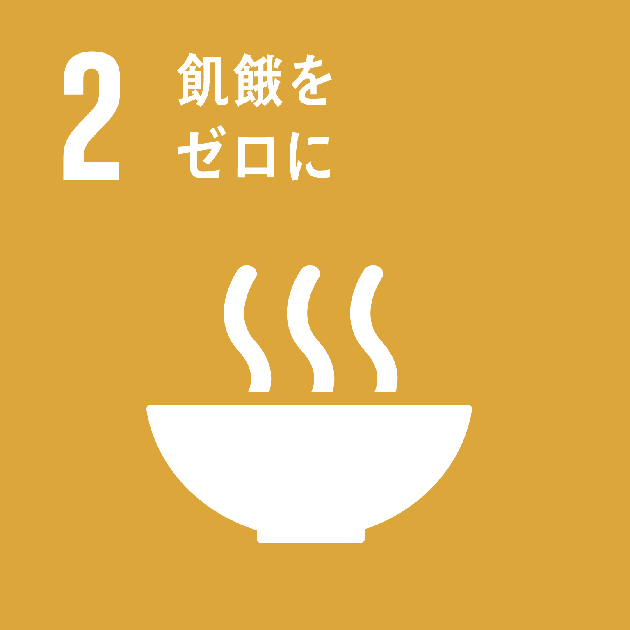 |  |  |  | 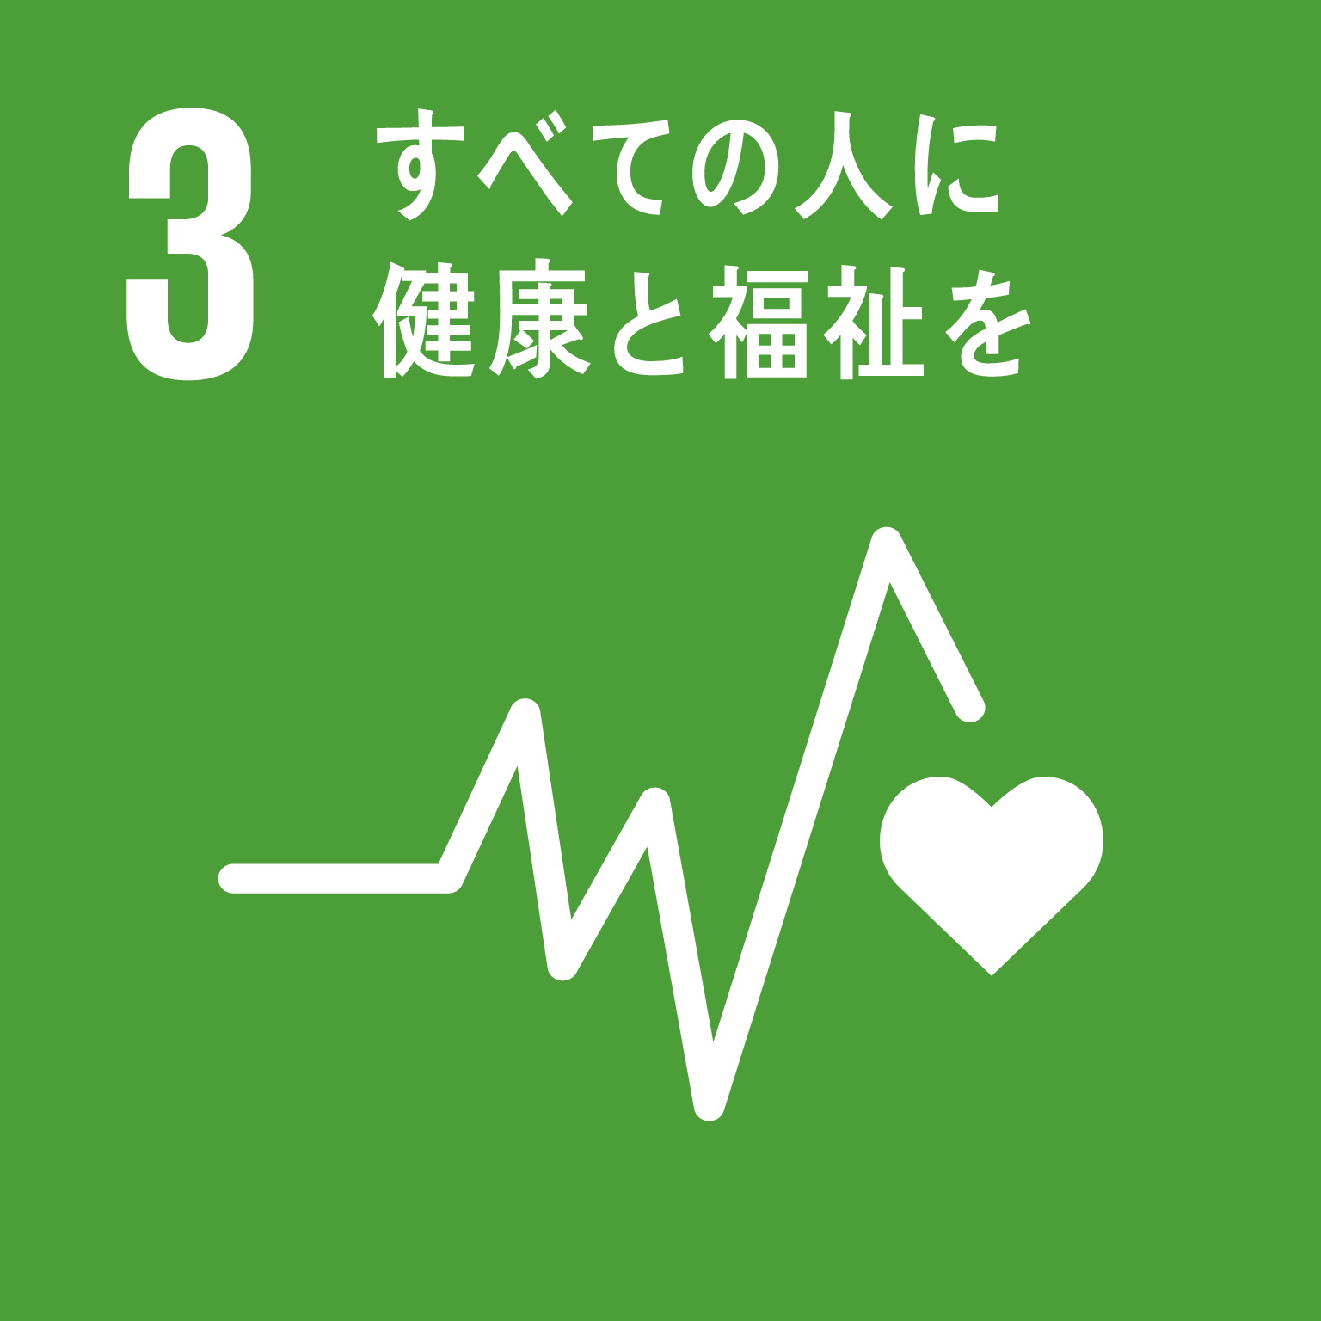 |  |  |  | 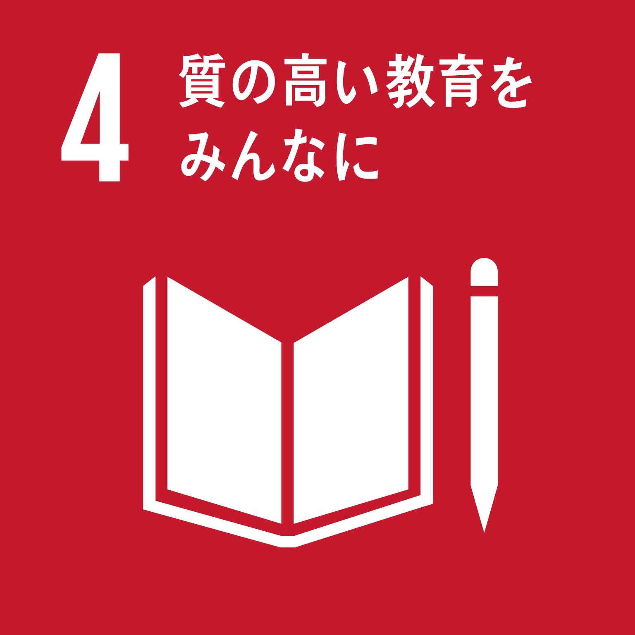
目指すSDG s目標  主要ゴール◎  関連ゴール〇 | 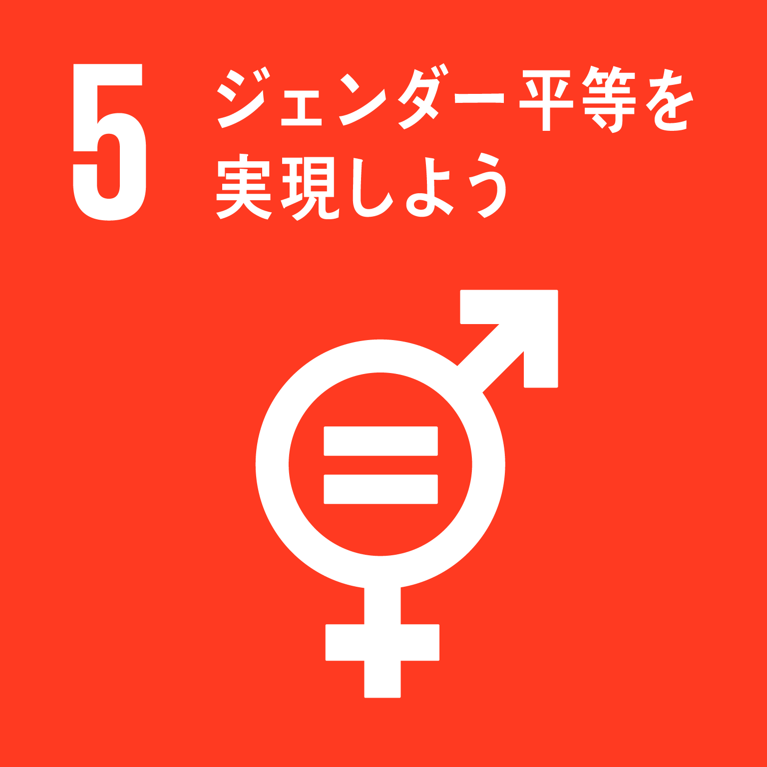 |  | 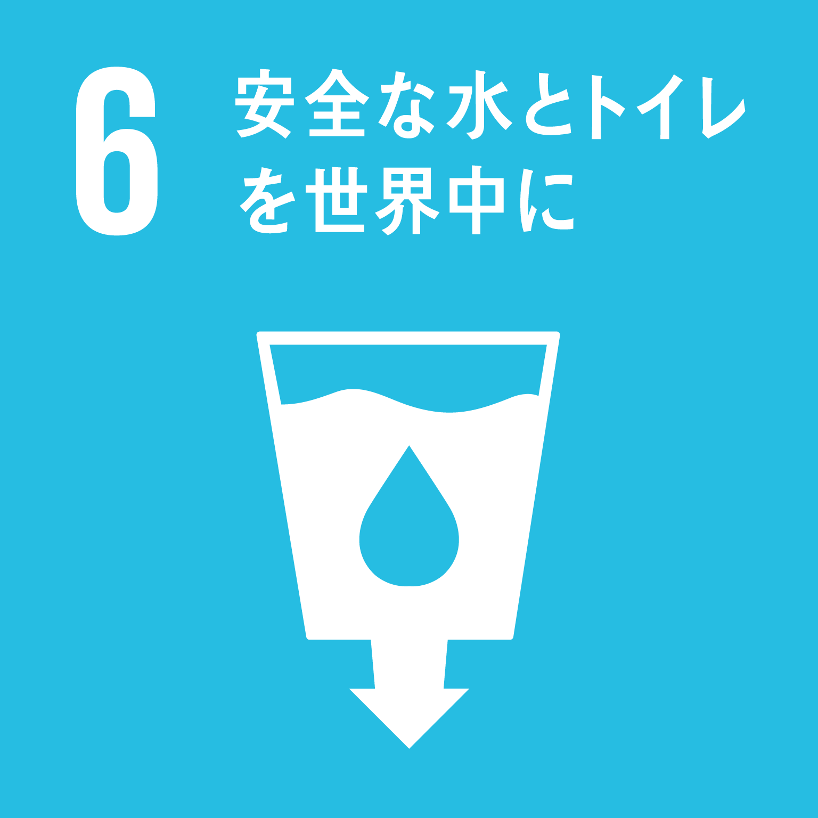 |  |  |  | 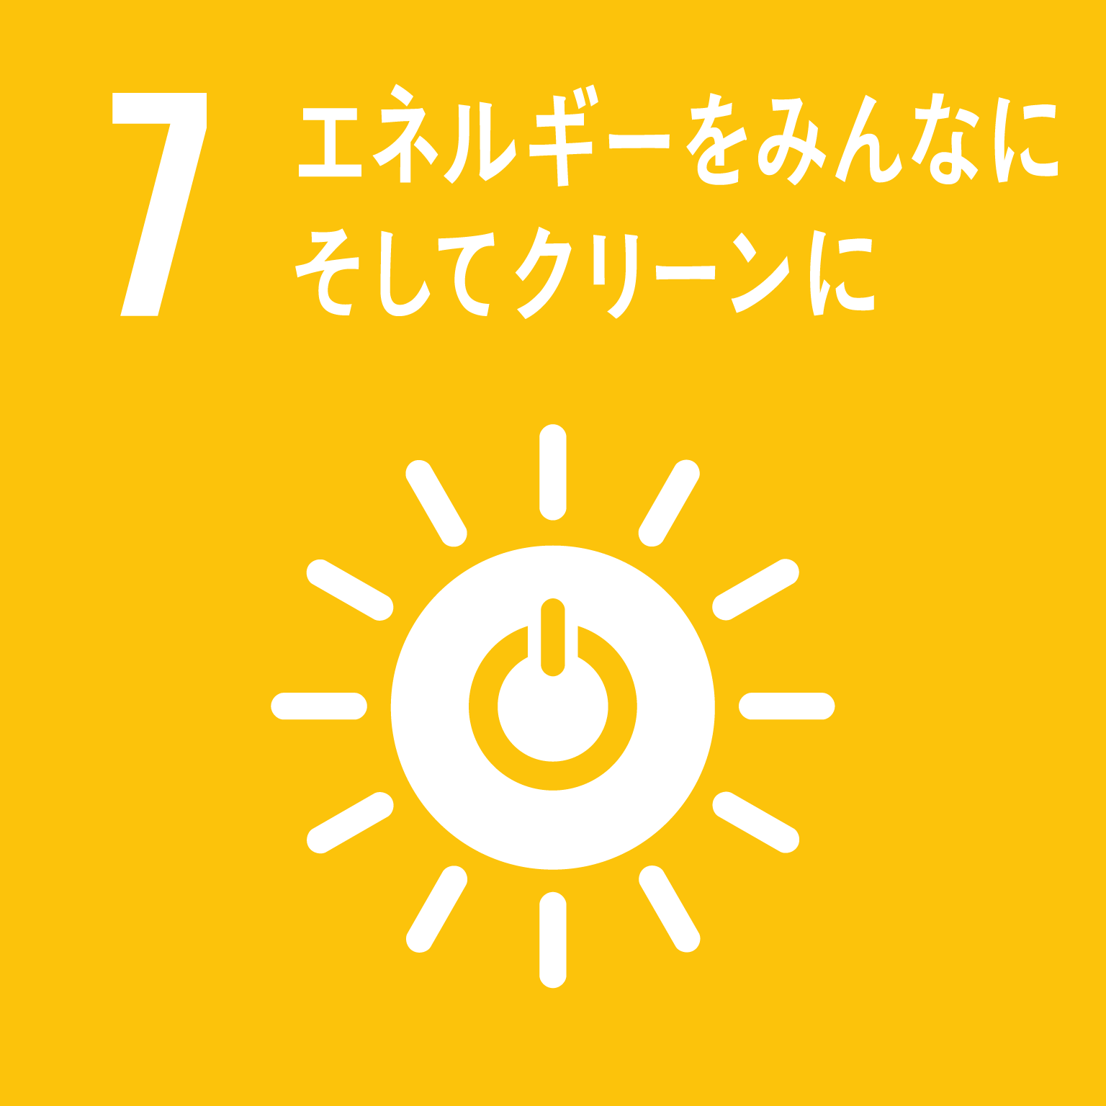 |  |  |  | 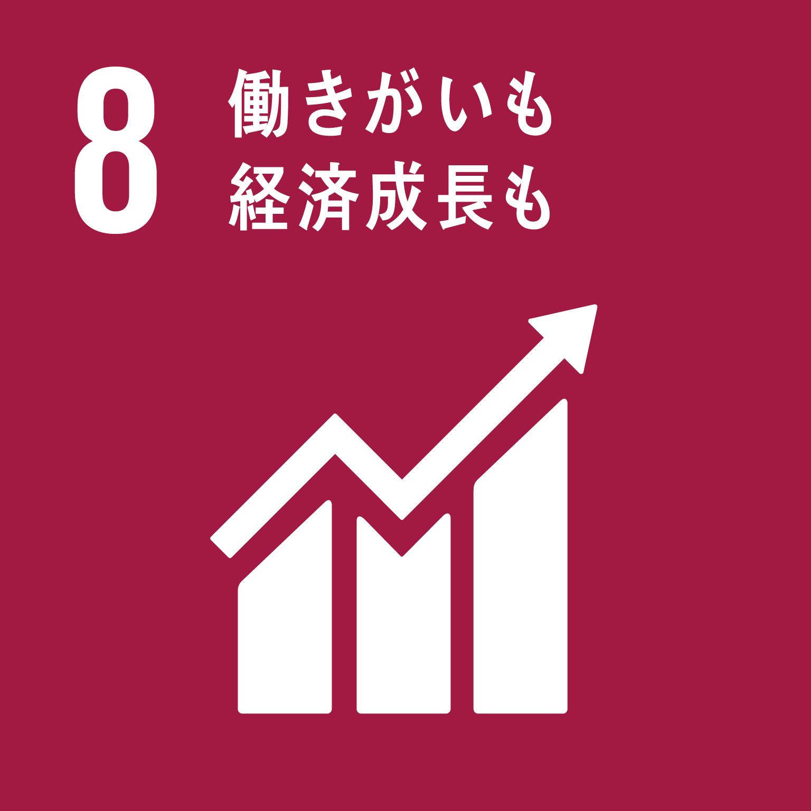
目指すSDG s目標  主要ゴール◎  関連ゴール〇 | 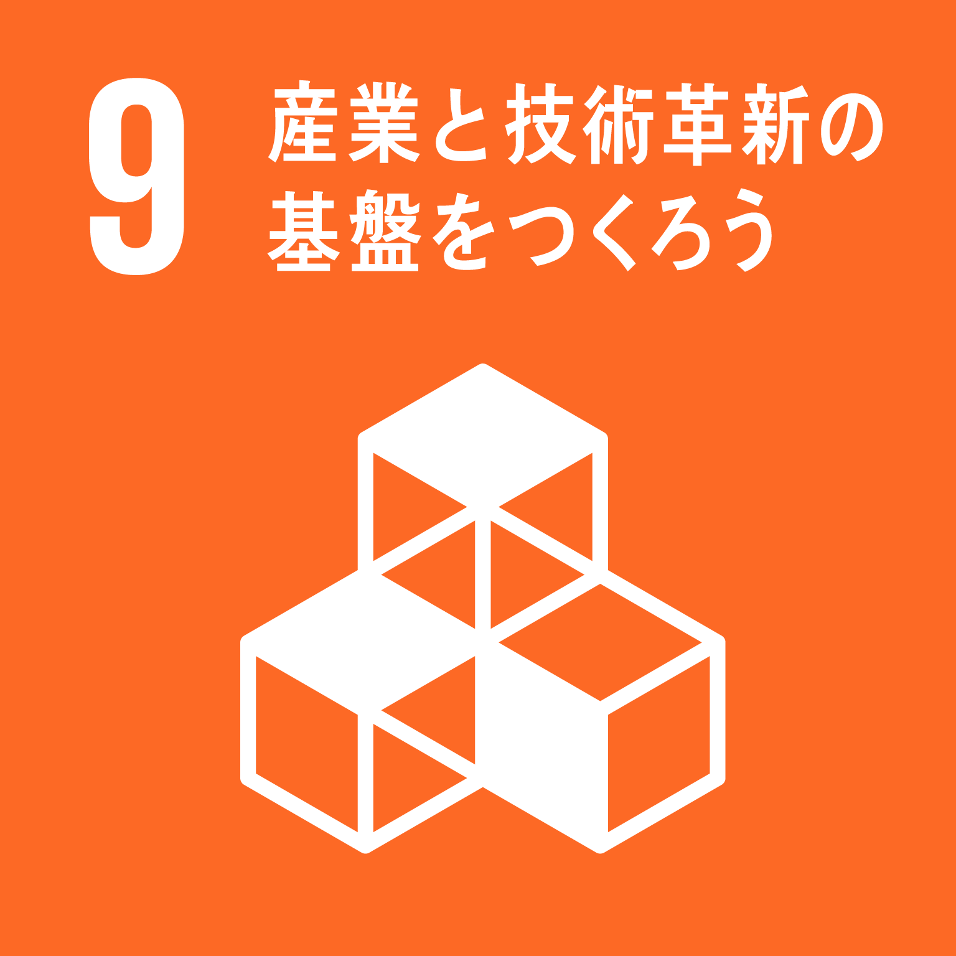 |  | 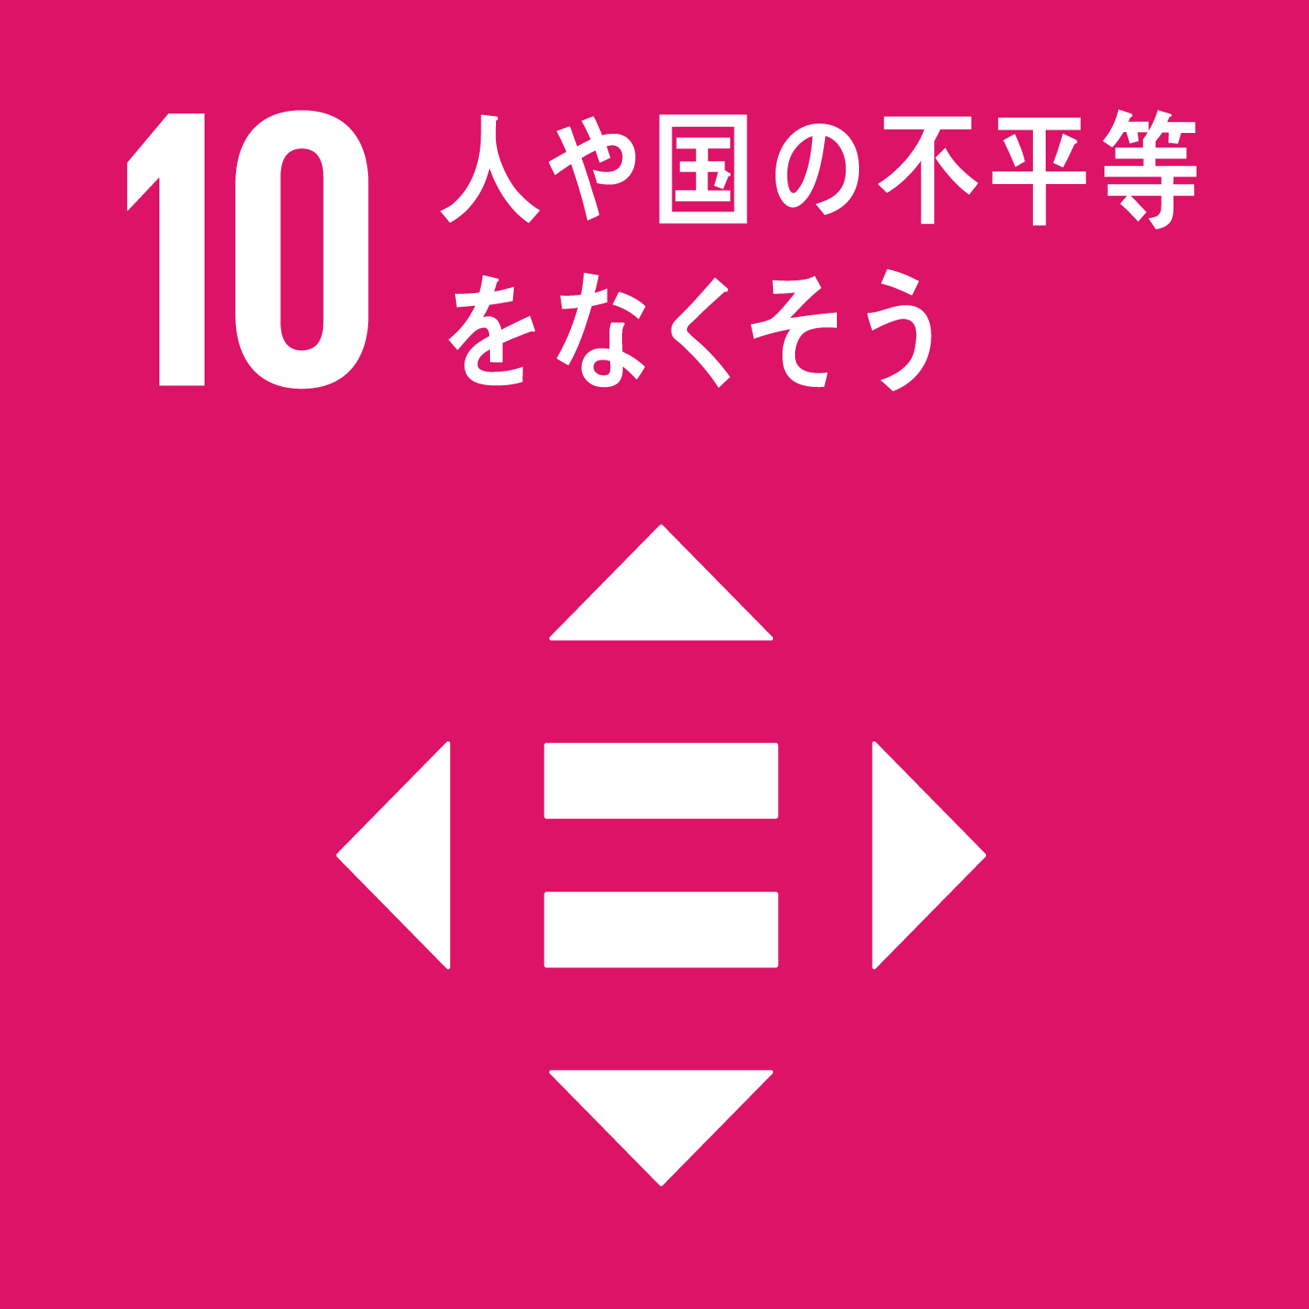 |  |  |  | 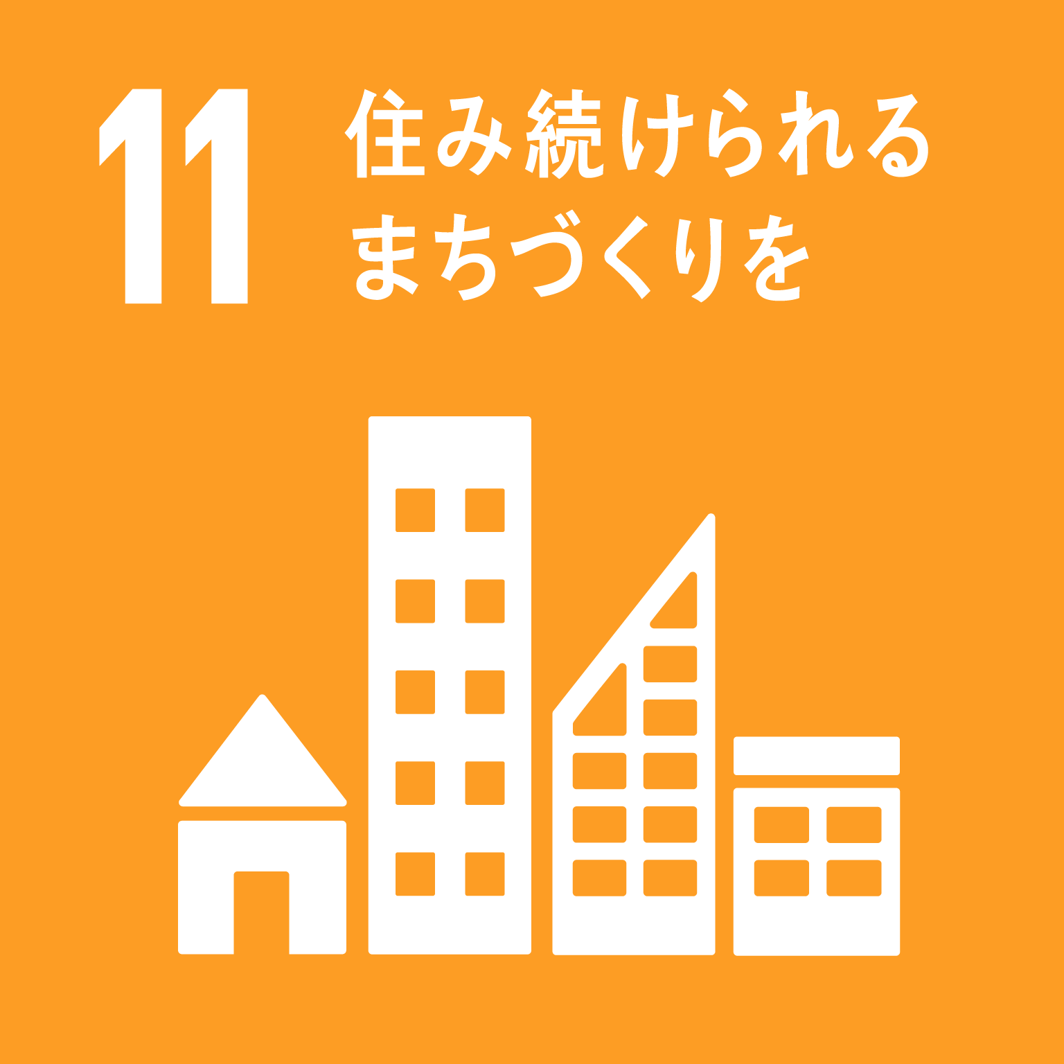 |  |  |  | 
目指すSDG s目標  主要ゴール◎  関連ゴール〇 |  |  | 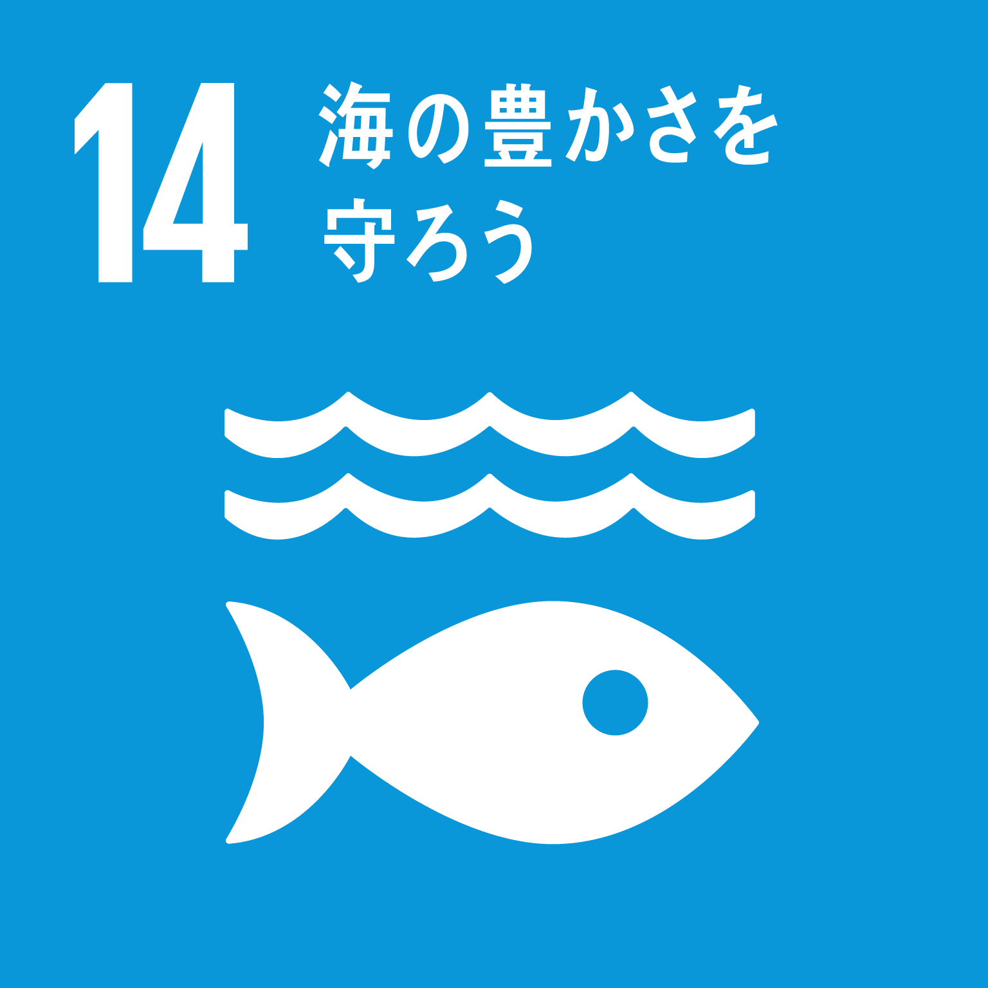 |  |  |  | 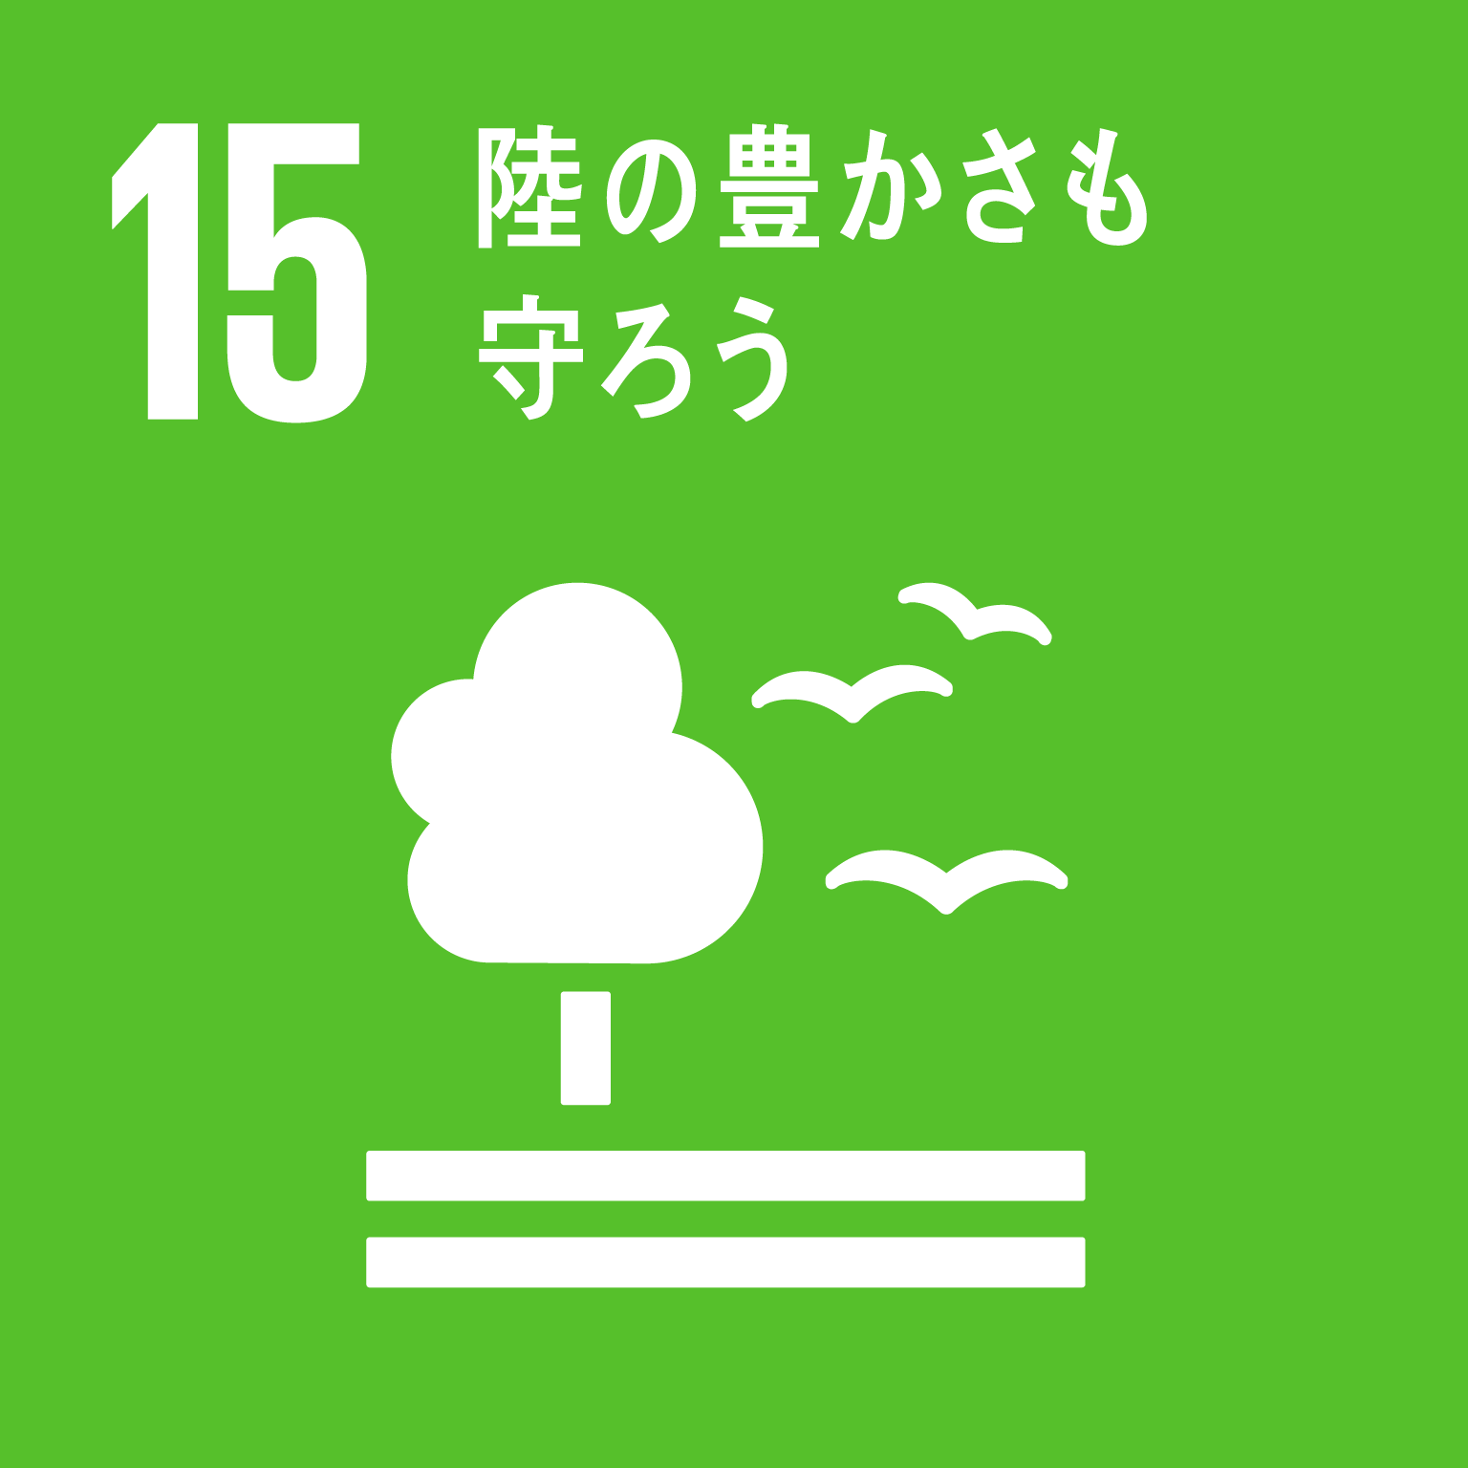 |  |  |  | 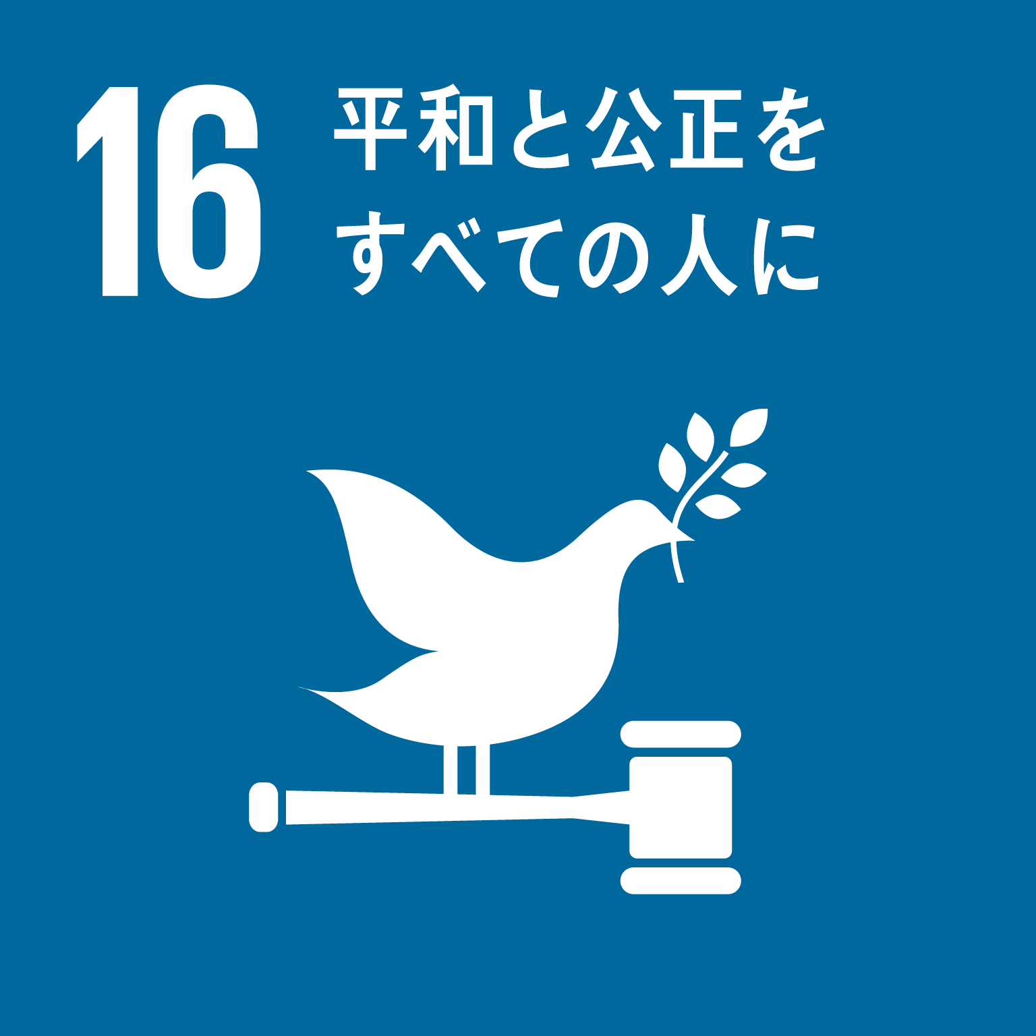
目指すSDG s目標  主要ゴール◎  関連ゴール〇 | 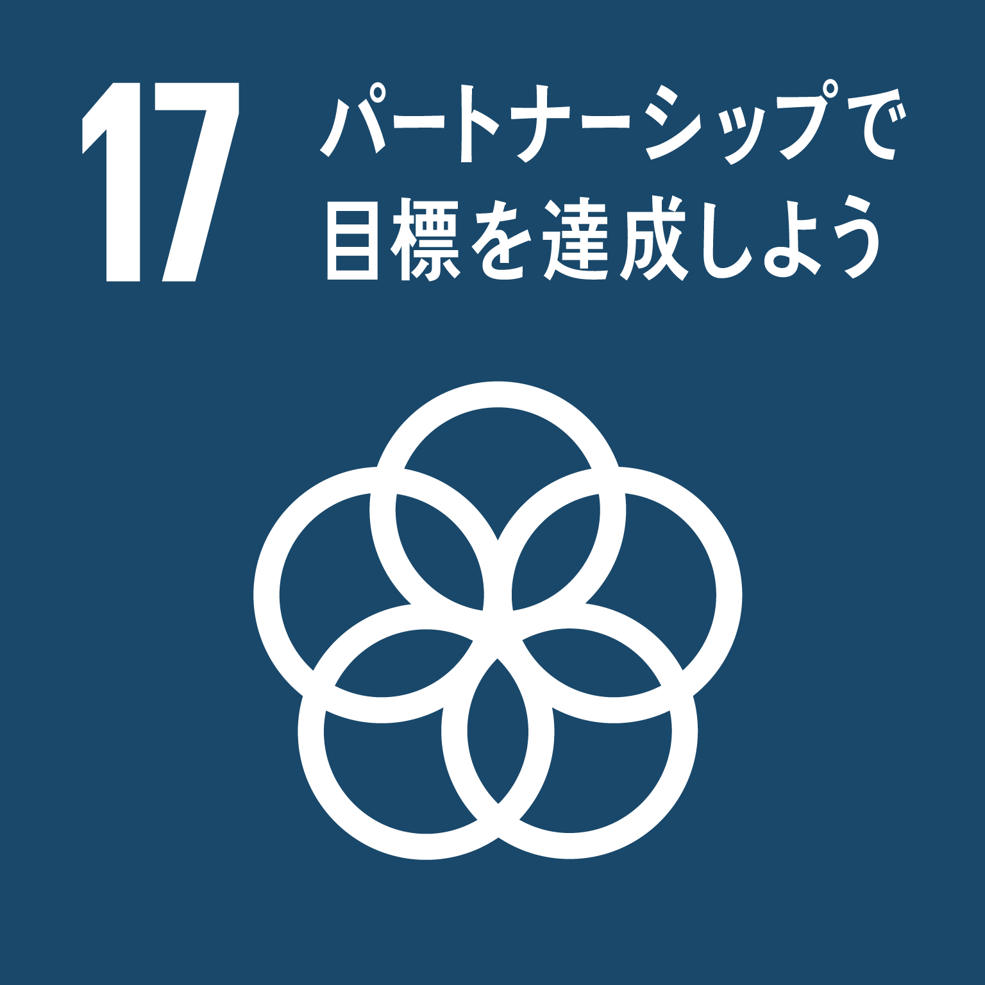
関西大学に求めるリソース | ヒト |  |  | モノ |  |  |  |  |  | その他
関西大学と協同予定の取組・活動概要
※要項に定める応募要件を満たしていることを確認した後、本紙をご提出ください。

